1.设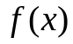连续，则下列函数必为偶函数的是（D）
A 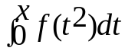
B 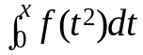
C 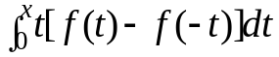
D 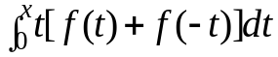
2.设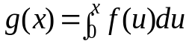，其中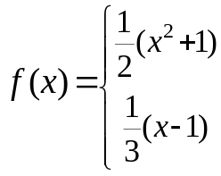 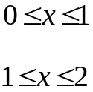，则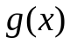在区间（0,2）内（D）
A无界 B递减 C不连续 D连续
3.设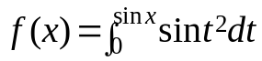，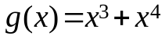，则当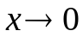时，是的（B）
A 等价无穷小 B 同阶但非等价无穷小
C 高阶无穷小 D 低阶无穷小
4.已知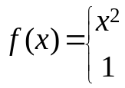 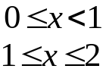 ，又设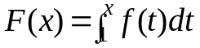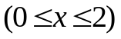，则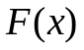为（A）
A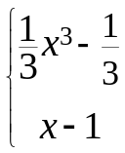 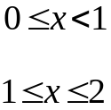
B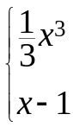
C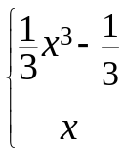
D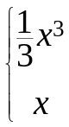
5.设是连续函数，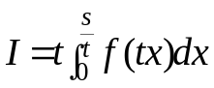，其中，t>0,s>0,则I的值（C）
A 依赖于s和t B 依赖于s，t，x
C 依赖于s，不依赖于t D 依赖于t和x，不依赖于s
6.设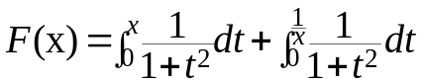，则（B）
A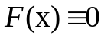 B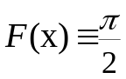
C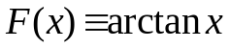 D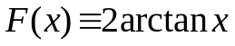
7.设是函数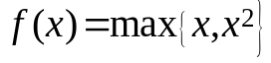的一个原函数，则（D）
A可能在x=0和x=1两点间断
B只可能在x=1点处间断
C导函数可能在x=1点间断
D导函数必处处连续
8.记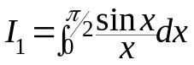，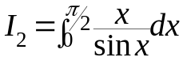，则这两个积分与数1的大小比较为（A）
A 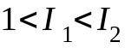 B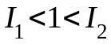
C 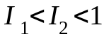 D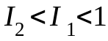
9.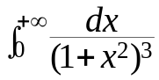=（D）
A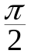 B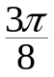 C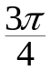 D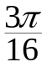
10. 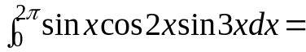（C）
A 0 B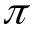 C D